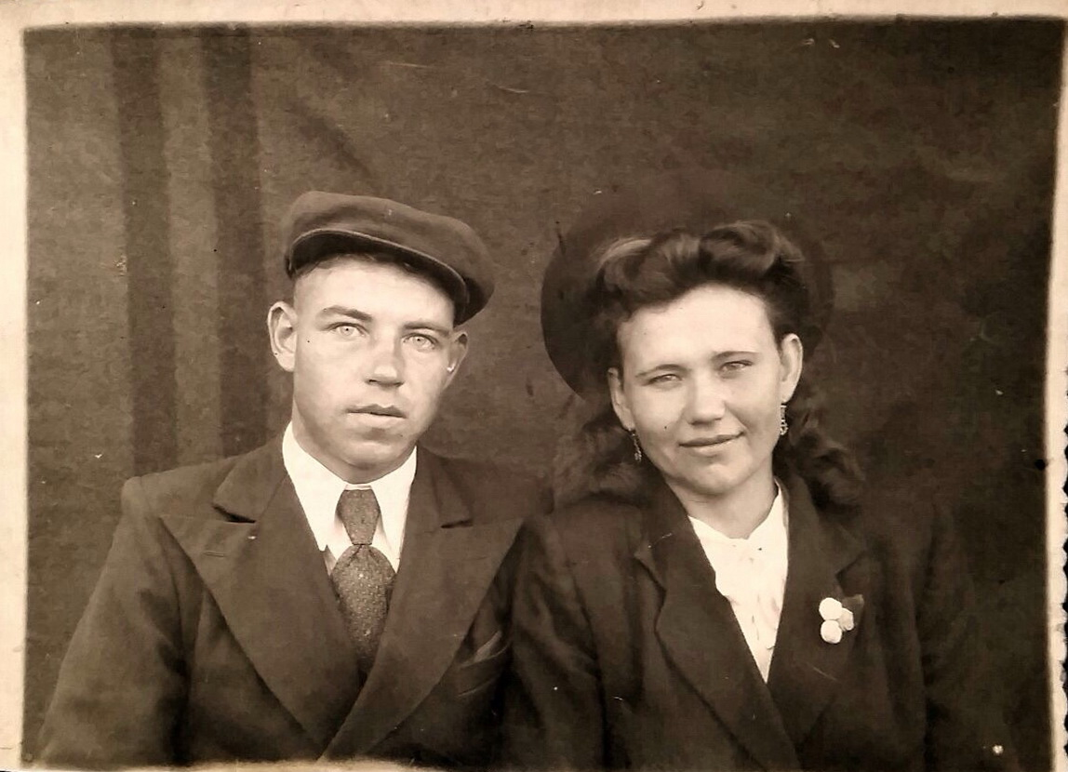

КОНОНОВА Мария Николаевна
29.06.1929 год рождения
Родилась в 29 июня. 1929 года в поселке Авнюга Архангельской области.
Когда началась война Марии Николаевне было 12 лет, она была пятном ребенком в семье. Отец ушел на фронт и пропал без вести. Мария Николаевна с 12 лет работала в колхозе наравне со взрослыми в тайге на лесоповале. В 1944 году её направили в ФЗУ в Архангельск и после окончания которого она работала на военном заводе номер 25 слесарем на токарном станке. Когда диверсанты сожгли завод, вернулась в Авнюгу, опять в тайгу на лесоразработки. Работали в лютые морозы до 40 градусов по 8-10 часов, сырые валенки примерзали к ногам. В 1953 году приехала а Якутск, где работала в колхозе в честь 21 Партсъезда на свекловичных полях. И когда вышла на пенсию, продолжала работать. Мария Николаевна имеет много наград за добросовестный труд, она имеет почетное звание Заслуженный колхозник, является Ударником коммунистического труда, награждена медалью "За доблестный труд в ВОВ", награждена юбилейными медалями Победы в ВОВ. Мать троих детей: 2 дочери и сын, 3 внука, 2 внучки и 5 правнуков. Искусно вышивает гладью. В настоящее время живет в Курской области. Верующий человек.

